25. týden  19. 2. – 23. 2. 2024 | Co mám zvládnout tento týden? | Jak se mi  dařilo?
ČESKÝ JAZYK  ČTENÍ A PSANÍ | Vyprávím zážitky z jarních prázdnin.
 | Doplním a píši správně y, ý/i, í do slov – výstupní práce.
 | Čtu, vyhledávám a píšu správně slova se slabikami dě, tě, ně.
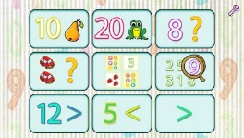  MATEMATIKA | Počítám do 60 (porovnám čísla, sečtu je a odečtu).
 | Vytvořím si tabulku násobků 1, 2, 3, 4.
 | Popíšu krychli. Pokusím se krychli obléknout.
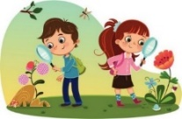  PRVOUKA | Pomocí tabulky vyhodnotím a porovnám počasí.
 | Určuji na hodinách základní časové údaje (čtvrt, půl, tři čtvrtě, celá hodina).
ANGLICKÝ JAZYK | Reaguji slovně i svými aktivitami na anglické pokyny.
 | Doplním si do slovníčku další slovíčka. Winter season.
MÁ VÝZVA
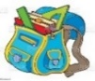  DOMÁCÍ PŘÍPRAVA | Každý den napíšu perem pečlivě, čitelně a správně dvě věty do Deníku. Mohu vypracovat dobrovolné úkoly z ČJ a M.  Nachystám si věci na bruslení ve středu.
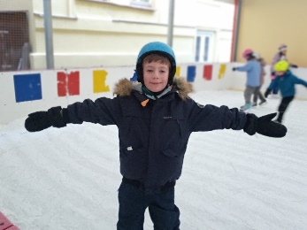
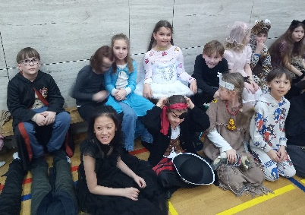
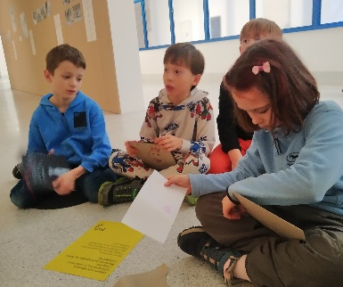
Milí rodiče a Objevitelé, děti mají za sebou jarní prázdniny a dospěláci možná dovolené nebo pár dní volna. Doufáme, že už jsou hlavně všichni zdraví a že se v tomto týdnu uvidíme v plném počtu.
Tento týden budeme s některými Objeviteli ještě pracovat s pololetním vysvědčením
a sebehodnocením a předáme některým plavcům mokrá vysvědčení.
V úterý 20. 2. proběhne školní kolo Poetického setkání
na ZŠ Pernerova od 15:15. Za naši třídu byli dětmi vybráni: Maruška, Robík, Miky O. a Natálka.
E-mail ohledně organizace jsem posílala v pátek před prázdninami.
Ve středu 21. 2. se přidáme k průzkumníkům z 3. D na bruslení na River Rinku v Karlíně.
Odchod ze třídy v 9:30, návrat zpět v 11:40. V pondělí bude Prvouka místo hodiny TV.
Klidné poslední únorové dny ve zdraví přeje Lucka a Alice.
Podpis dospěláka: Podpis Objevitele:

